|  |  |
| --- | --- |
| ICS |  |
| CCS | |  | | --- | |  | |

中国汽车工业协会团体标准

团标号

汽车线束用扁平电缆组件

Flat cable assemblies for automotive wiring harnesses

202X- XX –XX发布

202X- XX -XX实施

中国汽车工业协会  发布

目次

前言 III

1 范围 1

2 规范性引用文件 1

3 术语和定义 1

4 技术要求 2

4.1 一般要求 2

4.2 机械性能 3

4.2.1 端子与电缆压接剖面 3

4.2.2 端子与电缆连接强度 5

4.3 电气性能 5

4.3.1 端子压接电阻 6

4.3.2 电路导通 6

4.4 环境性能 6

4.4.1 连接器防水性（适用时） 6

4.4.2 耐低温 6

4.4.3 耐高温 6

4.4.4 耐温度变化 6

4.4.5 耐温度/湿度循环 6

4.4.6 耐盐雾 6

4.4.7 耐工业溶剂 6

5 试验方法 6

5.1 总则 7

5.2 外观检查 7

5.3 机械性能 7

5.3.1 端子与电缆压接剖面 7

5.3.2 端子与电缆连接强度 7

5.4 机械性能 7

5.4.1 端子压接电阻 7

5.4.2 电路导通 8

5.5 环境性能 8

5.5.1 连接器防水性（适用时） 8

5.5.2 耐低温 8

5.5.3 耐高温 8

5.5.4 耐温度变化 8

5.5.5 耐温度/湿度循环 8

5.5.6 耐盐雾 8

5.5.7 耐工业溶剂 8

6 检验规则 9

6.1 检验分类 9

6.2 出厂检验 9

6.3 型式检验 9

7 标志、包装、储存和保管 10

7.1 标志 10

7.2 包装 10

7.3 运输 10

7.4 储存和保管 10

附录 FFC电缆性能要求 11

1. 前言

本文件按照GB/T 1.1-2020《标准化工作导则 第1部分：标准化文件的结构和起草规则》的规定起草。

请注意本文件的某些内容可能涉及专利。本文件的发布机构不承担识别专利的责任。

本文件由中国汽车工业协会车用电路系统分会提出。

本文件由中国汽车工业协会归口。

本文件起草单位：广州汽车集团股份有限公司、天海汽车电子集团股份有限公司、 浙江力达电器股份有限公司 立讯精密工业股份有限公司、广州长江新能源科技股份有限公司。

本文件主要起草人：魏子峰、王勇、简中坚、焦东坡、康金灿、张树贵、宋洋洋、洪伟和、刘雪峰、彭建华、喻兴健。

汽车用扁平电缆组件

* 1. 范围

本文件规定了汽车线束用扁平电缆组件的术语和定义、技术要求、试验方法、检验规则以及标志、包装、运输和贮存。

本文件适用于标称电压低于60V的汽车线束用扁平电缆组件。

* 1. 规范性引用文件

下列文件中的内容通过文中的规范性引用而构成本文件必不可少的条款。其中，注日期的引用文件，仅该日期对应的版本适用于本文件；不注日期的引用文件，其最新版本（包括所有的修改单）适用于本文件。

GB/T 2423.1-2008 电工电子产品环境试验第2部分:试验方法试验A:低温

GB/T 2423.2-2008 第2部分:试验方法试验B:高温电工电子产品环境试验

GB/T 2423.17 电工电子产品环境试验第2部分:试验方法试验Ka:盐雾

GB/T 2423.22-2002 电工电子产品环境试验第2部分:试验方法试验N:温度变化

GB/T 4086 玻璃清洗剂

GB 11121 汽油机油

GB 11122 柴油机油

GB 17930 车用汽油

GB 19147 车用柴油(V)

QC/T 1067.1-2017 汽车电线束和电气设备用连接器 第1部分定义、试验方法和一般性能要求

ISO 19642-2 道路车辆 汽车电缆 第2部分：测试方法

GB 29743.1 机动车冷却液 第1部分：燃油汽车发动机冷却液

* 1. 术语和定义

下列术语和定义适用于本文件。

扁平电缆组件 FFC harness

采用柔性扁平电缆（FFC）、端子及其他外包覆材料制成的线束组件，以下简称FFC线束。

刺破型端子 punctured terminals

端子尾部由多个交叉排布的尖锐锯齿组成，两侧锯齿与端子底面成垂直关系，如图1所示，是实现电气连接的金属件。

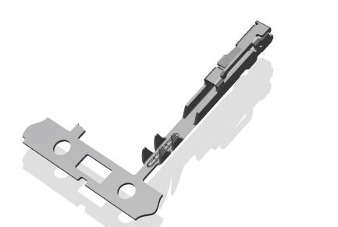

图1 刺破型端子

刺破压接 insulation displacement connector

端子刺破FFC电缆绝缘部分，在压接模具中形成卷曲状，其中压接尖齿与柔性电缆中的铜导体形成机械互锁及电接触，如图2所示。

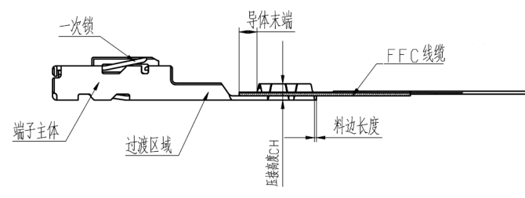

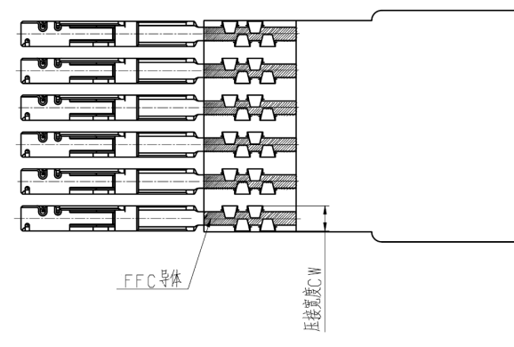

图2 刺破型端子与FFC电缆压接

FFC护套 FFC housing

用于安装刺破端子，对端子起固定、绝缘、防护的部件或组合部件。

定位件 clip

安装在FFC线束上,用于与车体或其他对应部件固定的零件。

干线 main stem

线束中两排或两排以上FFC线包扎在一起的部分，如图3所示。

支线 lateral

线束中FFC电线的末端没有包扎的部分或独立于干线的FFC电线，如图3所示。

分支点 embranchment point

FFC线束中干线与干线或干线与支线中心线的交点，如图3所示。

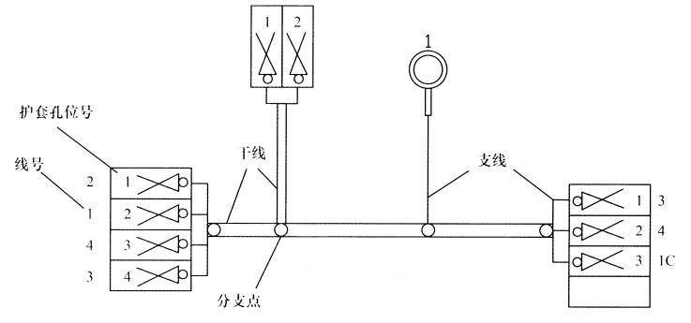

图3 FFC线束示意图

* 1. 技术要求
     1. 一般要求

FFC线束应符合本文件的要求，并应按照通过规定程序批准的图纸及技术文件制造。

4.1.1 外观要求

FFC线束外观应满足以下要求：

a) 所有部件外观应完好，无变形、撕裂或断裂。

b) 电缆的冲压或切割边缘不得有金属毛刺或碎片。

c) 电缆边缘不得有影响线束安装的锐边。

d) 电缆的线芯与绝缘层之间不得存在非设计褶皱、气泡或夹杂物。

e) 线束的分支点位置及分支方向，应符合图样及技术文件要求。

4.1.2 组成部件要求

FFC组成部件应满足以下要求：

1. FFC线束的组成部件禁用物质要求按GB/T 30512规定执行。
2. FFC线束使用的连接器应满足QC/T 1067.1规定。
3. FFC线束使用的柔性扁平电缆应满足附录规定。

4.1.3 尺寸要求

线束尺寸应与图纸要求保持一致，线束基本尺寸极限偏差应符合表1规定。

表1 线束尺寸公差

|  |  |  |  |
| --- | --- | --- | --- |
| 基准尺寸（mm） | 公差（mm） | | |
| 一般要求 | 分支 | 定位件之间 |
| L＜500 | -10～10 | 0～10 | -5～5 |
| L≥500 | -20～20 | 0～15 | -10～10 |

4.1.4 工作环境要求

FFC线束应满足下列工作环境要求：

1. FFC线束的工作环境温度应满足表2规定。

表2 温度等级

|  |  |  |
| --- | --- | --- |
| 温度等级 | 温度范围 | 适用位置 |
| T1 | -40℃～+85℃ | 燃油车/混合动力车：除T2/T3外所有区域  EV车：整车所有区域 |
| T2 | -40℃～+105℃ | 燃油车/混合动力车：乘员舱内阳光直射位置、乘员舱外发热等位置 |
| T3 | -40℃～+125℃ | 燃油车/混合动力车：靠近发动机、排气管或其他热源区域 |

1. FFC线束应符合相对湿度为5%~95%的工作环境要求。
2. FFC线束应符合所连接电器部件的振动环境要求。
3. FFC线束不适用与电缆长期弯折运动工作环境。
   * 1. 机械性能

4.2.1 端子与电缆压接剖面

端子与电缆压接剖面应满足以下要求：

1. 刺破端子应位于FFC导体的中心，端子中心线和导体的中心线偏移角度应≤±5°，如图4所示；
2. 刺破端子与FPC/FFC电缆压接后中心距应符合设计要求；
3. 压接剖面几何形状应如图5所示；
4. 压接齿的位置及形状相对于FFC导电中心线应对称，如图6所示；
5. FFC导体应位于压接中心，如图7所示；
6. 压接齿应依次交错排列；
7. 压接处不得出现裂纹或毛刺不良，如图8与图9所示, 横断面底部两侧的毛刺高e应不超过端子材料的厚度s,毛刺宽度f应不超过端子材料厚度S的0.5倍；
8. 压接出不得造成压痕，图10为压痕允许极限；
9. 所有压接齿的尖端应与导体边缘重叠,形成机械互锁，如图11所示。

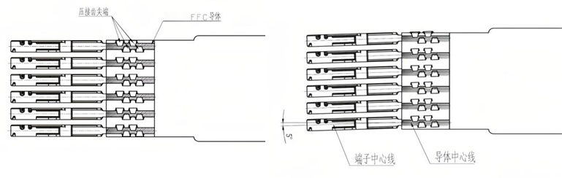

图4 压接位置及角度要求

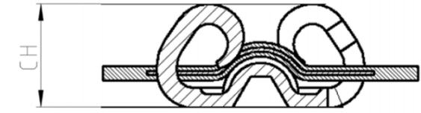

图5 压接几何形状

|  |  |
| --- | --- |
| 图片1 | 图片3 |
| 图片2 | 图片4 |
| 左右压接齿对称示例 | 左右压接齿不对称示例 |

图6压接对称示例

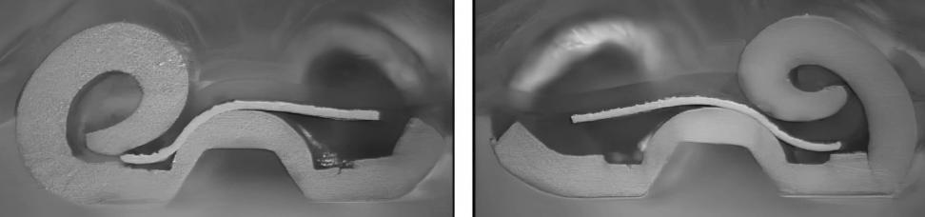

图7　FFC导体位于压接中心图示

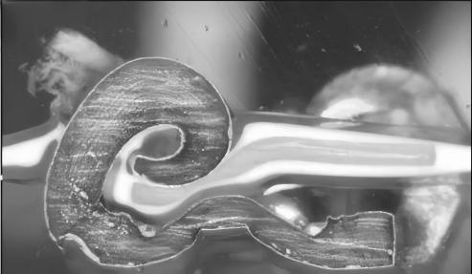

压接毛刺

图8 压接毛刺图示

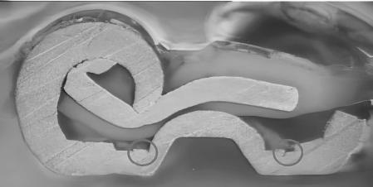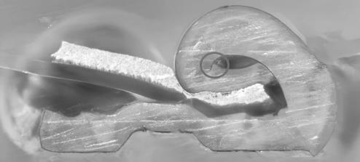

图9 裂纹图示

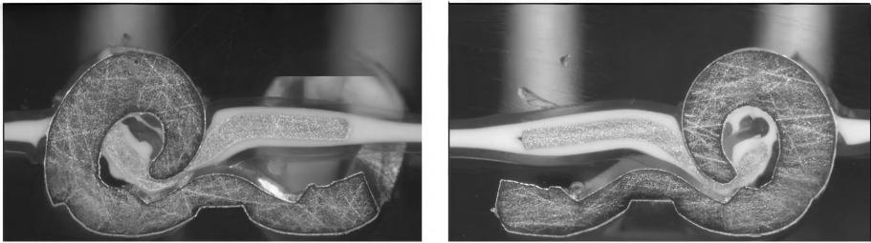

压痕

压痕

图10 压痕图示

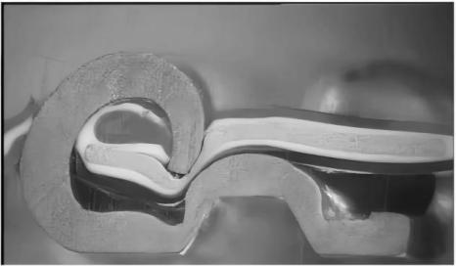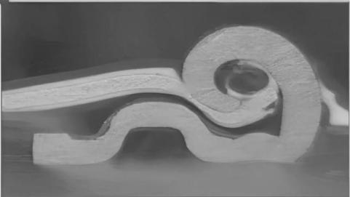

图11 压接齿与压筋形成机械互锁图示

4.2.2 端子与电缆连接强度

单个端子与电缆连接强度应符合表3要求。

表3 端子与电缆保持力要求

|  |  |
| --- | --- |
| 电缆截面积x（mm2） | 单个端子与电缆连接强度F（N） |
| x≤ 0.05 | F ≥ 6 |
| 0.05≤x≤0.08: | F ≥ 11 |
| X＞0.08 | F ≥ 20 |

* + 1. 电气性能

4.3.1 端子压接电阻

端子压接电阻应符合表4要求。

表4 端子压接电阻

|  |  |  |
| --- | --- | --- |
| 电缆截面积x（mm2） | 环境试验前压接电阻（mΩ） | 环境试验后压接电阻（mΩ） |
| x≤ 0.05 | ≤1.2 | 与初始测试值的变化量≤2 |
| 0.05≤x≤0.08: | ≤1.2 | 与初始测试值的变化量≤2 |
| X＞0.08 | ≤1.0 | 与初始测试值的变化量≤2 |

4.3.2 电路导通

FFC线束所有回路应无短路、断路、错路现象。

* + 1. 环境性能

4.4.1 连接器水密性（适用时）

FFC线束应按照5.7进行连接器水密性试验。试验后，连接器内部目视无进水。

4.4.2 耐低温

FFC线束应按照5.8进行耐低温试验。试验后，线束应满足4.1.1、4.3.1和4.3.2的要求。

4.4.3 耐高温

FFC线束应按照5.9进行耐高温试验。试验后，线束应满足4.1.1、4.3.1和4.3.2的要求。

4.4.4 耐温度变化

FFC线束应按照5.10进行耐温度变化试验。试验后，线束应满足4.1.1、4.3.1和4.3.2的要求。

4.4.5 耐温度/湿度循环

FFC线束应按照5.11进行耐温度、湿度循环试验。试验后，线束应满足4.1.1、4.3.1和4.3.2的要求。

4.4.6 耐盐雾

FFC线束应按照5.12进行耐盐雾试验。试验后，线束应满足4.1.1、4.3.1和4.3.2的要求。

4.4.7 耐工业溶剂

FFC线束应按照5.13进行耐工业溶剂试验。试验后，线束应满足4.1.1、4.3.1和4.3.2的要求。

1. 试验方法
   1. 总则
      1. 除非特殊要求,所有试验应在下列环境条件下进行：

a) 环境温度:23℃±5℃；

b) 相对湿度:15%～90%；

c) 大气压力:86kPa～106kPa。

* + 1. 所有测试仪表、设备,其精度应高于被测指标精度至少一个数量级或误差小于被测参数允许误差的三分之一。
    2. 试验误差按照表5要求，以标称值的百分比表示。

表5 试验允许误差

|  |  |
| --- | --- |
| 温度 | ±3℃ |
| 电压 | ±5% |
| 电流 | ±5% |
| 电阻 | ±5% |
| 时间 | ±5% |
| 力 | ±5% |
| 频率 | ±5% |
| 速度 | ±5% |
| 压力 | ±5% |

* 1. 外观检查

通过目视对FFC线束的外观进行检查。

* 1. 机械性能
     1. 端子与电缆压接剖面

参照图12对端子与电缆压接位置进行剖面分析，截面必须垂直于压接尖齿的长轴，评估FFC线束压接剖面时至少需要 2个横截面（1个右齿，1个左齿）。

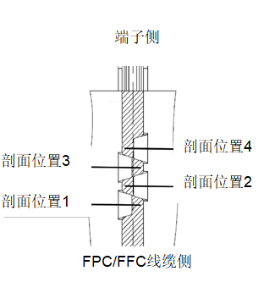

图12 端子剖面位置选取

* + 1. 端子与电缆连接强度

端子与电缆连接强度测试步骤如下：

1. 取10个端子与电缆压接后样品，电缆最短长度为150mm；
2. 在拉直的电缆上执行拉脱力实验（在实验前张紧电缆，以避免因为猛拉而造成数据不正确）；
3. 样品压接参照上述压接要求，测量并记录每只样品的端子-电缆压接高度与宽度；
4. 将端子固定在拉力试验机夹具中，沿电缆轴线方向施加拉力，速度（25-50）mm/min，记录将端子拉出过程中的最大力。
   1. 电气性能
      1. 端子压接电阻

端子压接电阻测试步骤如下：

1. 准备至少13个样品，至少提交10个样品进行测试，另外还有3个未压接样品作为 “扣除”样品；
2. 建议取样品长度为160以上毫米。但是只要在样品加工和处理过程中对压边翼没有影响，任何样品长度>75 mm都是可以接受的。所有被测样品和扣除样品的长度相同应使用；
3. 对组件进行目视检查，确保测量是在完全干燥的样品上进行的，没有清洗或漂洗腐蚀产物；
4. 确保样品的相对运动最小化，以减少运动对测量值的影响；
5. 测量并记录三个未压接的电缆样品的电阻，并取平均值；
6. 测量并记录图13中测量点B到测量点C的电阻值；
7. 计算并记录压接电阻。端子压接电阻值为测量点B到测量点C的电阻值减去扣除样品电阻的平均值。

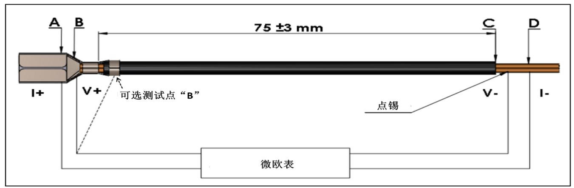

图13 端子压接电阻测试

* + 1. 电路导通

使用专用电回路检测装置或导通器对FFC线束所有回路进行通电检验。

* 1. 环境性能
     1. 连接器水密性（适用时）

试验按QC/T 1067.1-2014中4.33.2进行。

* + 1. 耐低温

试验按 GB/T 2423.1-2008试验Ad进行，持续时间为4h。测试温度为FFC线束规定下限工作温度。

* + 1. 耐高温

试验按GB/T 2423.2-2008试验Bd进行，持续时间为8h。测试温度为FFC线束规定上限工作温度。

* + 1. 耐温度变化

试验按GB/T 2423.22-2002试验Nb进行，暴露时间为2h。测试温度为FFC线束规定工作温度。

* + 1. 耐温度/湿度循环

试验按QC/T 1067.1-2014中4.30进行。

* + 1. 耐盐雾

试验按GB/T 2423.17进行,乘客舱内、车门干区FFC线束试验周期为24h，其余区域FFC线束的试验周期为48h。

* + 1. 耐工业溶剂

试验设备要求如下：

1. 恒温油槽：温控范围,室温℃~60℃;温度偏差±2℃
2. 车用液体：按表5选用和准备。

——车用汽油应符合GB 17930的规定；

——车用柴油应符合GB 19147的规定；

——汽油机油应符合GB 11121的规定；

——柴油机油应符合GB 11122的规定；

——发动机冷却液应符合GB 29743.1的规定；

——玻璃清洗剂应符合GB/T 4086的规定。

按以下测试步骤进行耐工业溶剂试验。

* 1. 根据实车安装部位,将FFC线束按表6规定的试验顺序进行试验；
  2. 试验结束后,将样件在23℃+5℃的环境下放置72h；
  3. 检查FFC线束外观。

表6 耐工业溶剂试验顺序

|  |  |  |  |  |  |  |
| --- | --- | --- | --- | --- | --- | --- |
| 试验顺序 | 车用液体 | 液体  温度  ℃ | 在液体中保持时间  min | 取出后液体滴流时间  min | 试验部位 | |
| 装在发动机舱内的电线束 | 装在其他部位的电线束 |
| 1 | 玻璃清洗剂 | 23±5 | 片刻或滴油 | 20 | √ | √ |
| 2 | 车用汽油或柴油 | √ |  |
| 3 | 汽油机油或柴油机油 | 53±3 | 5 | √ |  |
| 4 | 发动机冷却液 | 50±3 | √ |  |

注：带“√”符号表示应按规定进行试验。

片刻：样件浸入液体后即刻取出；

滴油: 将液体滴到样件表面,直到样件有液体滴落。

* 1. 检验规则
     1. 检验分类

产品检验分出厂检验及型式检验。

* + 1. 出厂检验
       1. FFC线束应进行产品出厂检验。
       2. FFC线束产品出厂检验项目均应合格，出厂检验项目见表7。
    2. 型式检验
       1. FFC线束型式检验的检验项目、检验顺序见表7。
       2. FFC线束所有样品的型式检验项目均应合格。

表7 出厂检验和型式检验



|  |  |  |  |  |  |  |  |  |  |  |
| --- | --- | --- | --- | --- | --- | --- | --- | --- | --- | --- |
| 序号 | 检验项目 | 检验要求 | 检验方法 | 出厂检验 | 型式检验 | | | | | |
| A | B | C | D | E | F |
| 1 | 外观 | 4.1.1 | 5.2 | ○ | 1 | 1 | 1 | 1,7 | 1,4 | 1,4 |
| 2 | 尺寸 | 4.1.3 | / | ○ |  |  |  |  |  |  |
| 3 | 端子与电缆压接剖面 | 4.2.1 | 5.3.1 |  | 2 |  |  |  |  |  |
| 4 | 端子与电缆连接强度 | 4.2.2 | 5.3.2 |  |  | 2 |  |  |  |  |
| 5 | 端子压接电阻 | 4.3.1 | 5.4.1 |  |  |  | 2 | 10 | 6 | 6 |
| 6 | 电路导通 | 4.3.2 | 5.4.2 | ○ |  |  |  | 2,8 | 2,5 | 2,5 |
| 7 | 连接器防水性（适用时） | 4.4.1 | 5.5.1 |  |  |  |  | 9 |  |  |
| 8 | 耐低温 | 4.4.2 | 5.5.2 |  |  |  |  | 3 |  |  |
| 9 | 耐高温 | 4.4.3 | 5.5.3 |  |  |  |  | 4 |  |  |
| 10 | 耐温度变化 | 4.4.4 | 5.5.4 |  |  |  |  | 5 |  |  |
| 11 | 耐湿热循环 | 4.4.5 | 5.5.5 |  |  |  |  | 6 |  |  |

表7（续） 出厂检验和型式检验

|  |  |  |  |  |  |  |  |  |  |  |
| --- | --- | --- | --- | --- | --- | --- | --- | --- | --- | --- |
| 12 | 耐盐雾 | 4.4.6 | 5.5.6 |  |  |  |  |  | 3 |  |
| 13 | 耐工业溶剂 | 4.4.7 | 5.5.7 |  |  |  |  |  |  | 3 |
| 样品数量 | | | | | 5 | 10 | 10 | 3 | 3 | 3 |
| 注1：标“○”为出厂检验测试必选项,其他项可根据需求选用。  注2：A-C组使用端子-电缆压接短样进行试验，FFC线束中所有端子-电缆压接组合均需要测试。  注3：在无特殊要求时,进行型式检验的产品,应从出厂检验合格的能够覆盖整个加工工艺的产品中随机抽取。 | | | | | | | | | | |

* + 1. 下列情况之一,应进行型式检验:

1. 新产品或老产品易地生产批量投产鉴定；
2. 正式生产后,如结构、材料、工艺有较大改变而可能影响产品性能时；
3. 成批或大量生产的产品每2年不少于一次；
4. 停产一年以上,恢复生产时；
5. 国家监督机构提出进行型式检验要求时。
   1. 标志、包装、储存和保管
      1. 标志

产品应按图样上规定的位置固定产品标签，标签内容符合采购方要求。

* + 1. 包装

装箱文件符合采购方要求。

* + 1. 运输

产品运输应符合铁路、水路、公路和航空运输的要求。

* + 1. 储存和保管

产品的储存和保管应符合QC/T 238的有关规定，产品的储存期通常为2年,在储存期满2年时,产品仍应符合本标准上述的规定。





附录 FFC电缆性能要求

（规范性附录）

* 1. 电性能
     1. 绝缘体积电阻率
        1. 试验方法

按照IS0 19642-2标准中Insulation volume resistivity测试方法进行试验。

* + - 1. 要求：

电缆绝缘体积电阻率应≥1×109MΩ·mm

* + 1. 耐电压
       1. 试验方法

按照IS0 19642-2标准中Withstand voltage测试方法进行试验。

* + - 1. 要求

试验过程中，电缆无击穿现象

* + 1. 载流能力
       1. 试验方法

按以下顺序进行试验：

1. 选取一段200mm电缆样品，两端剥去绝缘皮，露出线芯；
2. 将电缆中部的一根回路两端线芯连接直流电源正级及负极；
3. 在第2步选取的电缆回路上，每间隔50mm取三个点布置热电偶，监控电缆表面温度；
4. 缓慢增加电源的输出电流,直至电流达到提供最大设计电流的50%，等待15min，使电路的温度达到稳定状态。
5. 缓慢增加电源的输出电流，只到出现以下两种情况，停止试验：

--电缆表面温升超过55k；

--电缆外观出现热降解等不良现象；

1. 记录停止试验时的电流值。
   * + 1. 要求

记录的电流值定义为FFC电缆单根回路的最大载流值。

* 1. 机械性能
     1. 耐180°弯折性
        1. 试验方法

按以下顺序进行试验：

1. 将电缆对折180°并将折痕处抹平，根部弯折半径≤3倍电缆厚度，用直尺压住电缆折痕处任意一边线身来回作 180°弯折；
2. 电缆导体厚度≤ 0.035mm时，弯折30次；电缆导体厚度≥0.05mm时，弯折20次；
   * + 1. 要求

试验后电缆不可有折断、胶膜不可有剥离不良；导体阻抗符合下表要求。

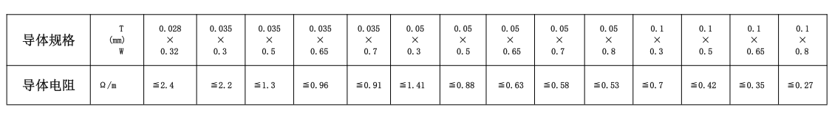

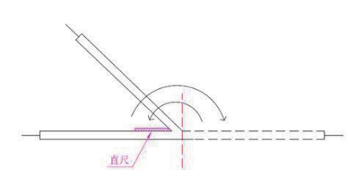

* 1. 耐弯折性测试
     1. 剥离强度
        1. 试验方法

按照IS0 19642-2标准中Strip force测试方法进行试验。

* + - 1. 要求

剥离强度要求由供应商与客户进行协商确定。

* 1. 环境性能
     1. 长期老化试验（3000h）
        1. 试验方法

按照IS0 19642-2标准中Long term heat ageing测试方法进行试验。

* + - 1. 要求

试验后，电缆不可有外观磨损，露铜或印刷脱落；不可有耐压、绝缘、开路不良。

* + 1. 短期老化试验（240h）
       1. 试验方法

按照IS0 19642-2标准中Short term heat ageing测试方法进行试验。

* + - 1. 要求

试验后，电缆不可有外观磨损，露铜或印刷脱落；不可有耐压、绝缘、开路不良。

* + 1. 热过载试验
       1. 试验方法

按照IS0 19642-2标准中Thermal overload测试方法进行试验。

* + - 1. 要求

试验后，电缆不可有外观磨损，露铜或印刷脱落；不可有耐压、绝缘、开路不良。

* + 1. 低温卷绕试验
       1. 试验方法

按照IS0 19642-2标准中Low temperature winding测试方法进行试验。

* + - 1. 要求

试验后，电缆不可有外观磨损，露铜或印刷脱落。

* + 1. 低温冲击试验
       1. 试验方法

按照IS0 19642-2标准中Cold impact测试方法进行试验。

* + - 1. 要求

试验后，电缆不可有外观磨损，露铜或印刷脱落；不可有耐压、绝缘、开路不良。

* + 1. 温湿度循环试验
       1. 试验方法

按照IS0 19642-2标准中Temperature and humidity cycling测试方法进行试验。

* + - 1. 要求

试验后，电缆不可有外观磨损，露铜或印刷脱落；不可有耐压、绝缘、开路不良。

* + 1. 阻燃试验
       1. 试验方法

按照IS0 19642-2标准中Resistance to flame propagation测试方法进行试验。

* + - 1. 要求

电缆上的燃烧火焰应在点火结束后30s内自动熄灭，且试样顶部的至少50mm绝缘层应保持未燃烧状态。